اختبار مقرر: المهارات الرقمية
الصف: ثاني متوسط
زمن الاختبار: ساعة واحدة
الدرجة النهائية : 25

اختبار نهاية الفصل الدراسي الثاني لمقرر المهارات الرقمية (الجانب العملي)
للصف ثاني متوسط ( الدور الأول ) للعام الدراسي 1445هـ
اسم الطالبة : ......................................... رقم الجلوس : ........... رقم الجهاز : .............

كتابة:
المجموع النهائي
رقماً:

اسم المدققة

اسم المراجعة

اسم المصححة

م | المطلوب | الدرجة المحددة | الدرجة المستحقة
1 | - افتحي برنامج (مايكروسوفت إكسل) واكتبي الجدول:  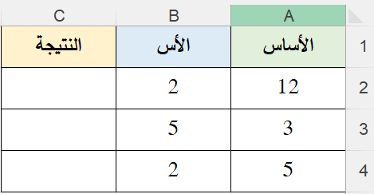  - نسقي حدود الجدول من اختيارك.  - قومي بحساب القوى ( الأساس – الأس ) في الجدول . | 6
اقلبي الصفحة <<<

2 | 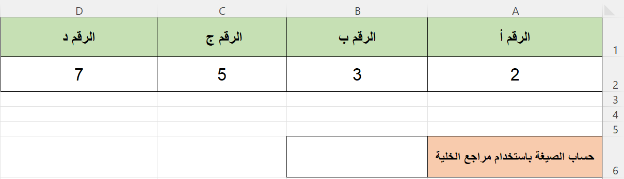  - افتحي ورقة جديدة بنفس الملف .  - اكتبي الجدول السابق ونسيقه من اختيارك.  - احسبي الصيغة باستخدام مراجع الخلية كالتالي : | 7
3 | 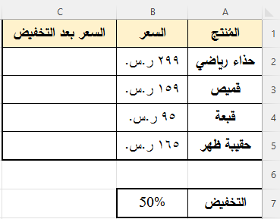  - افتحي ورقة جديدة بنفس الملف .  - اكتبي الجدول السابق ونسيقه من اختيارك .  - احسبي السعر بعد التخفيض من خلال المرجع المطلق لصف.  - احفظي المصنف باسمك على سطح المكتب . | 12
انتهت الأسئلة ,,, بالتوفيق غاليتي
معلمة المادة : مديرة المدرسة :
المقرر: المهارات الرقمية
الصف: ثاني متوسط
الزمن: ساعة واحدة

الاختبار العملي الورقي النهائي للفصل الدراسي الثاني للعام1445هـ(الدور الأول)
السؤال الاول | السؤال الثاني | المجموع | توقيع المصحح | توقيع المراجع
الاسم : ................................................................................................................. رقم الجلوس : .........................................................................

16

السؤال الأول : أ- اكتب نتيجة تنفيذ الخطوات التالية : - درجتان لكل فقرة
حساب النسبة المئوية

حساب الصيغة باستخدام الأرقام

حساب القوى

تنسيق الأرقام كنسبة مئوية

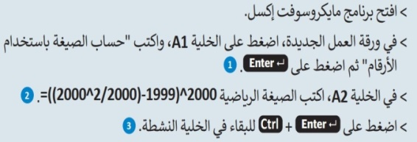
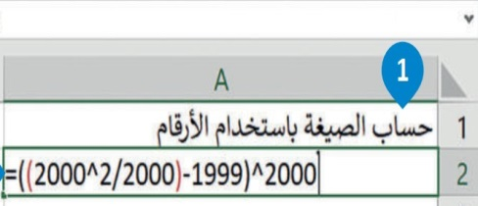

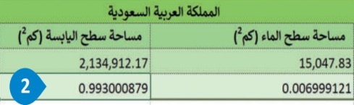
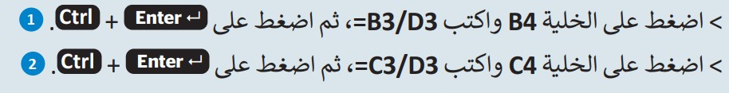

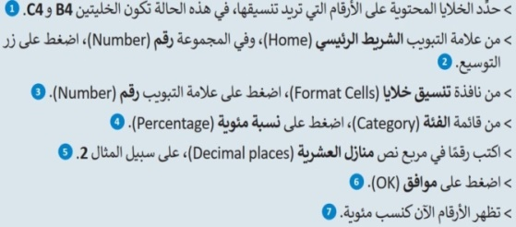
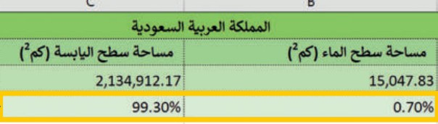

0

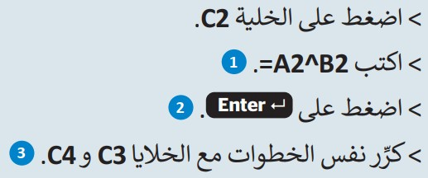
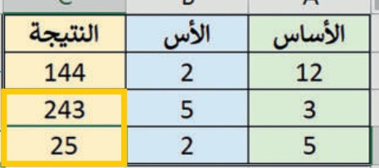

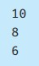
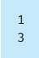
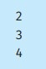
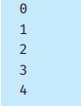
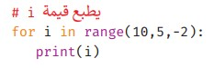
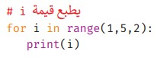
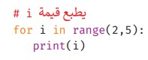
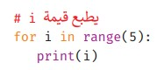
ب- ضع رقم الناتج الصحيح أسفل المقطع البرمجي المناسب:
4
3
2
1

اقلب الورقة
السؤال الثاني : أ-ضع علامة √ أمام العبارة الصحيحة وعلامة X أمام العبارة الخاطئة : درجة لكل فقرة

9

1 | دالة اليمين RIGHT)) تستخرج عدد من الحروف على الجانب الأيسر من النص في خلية
2 | إذا ظهرت رسالة الخطأ "####" في خلية فهذا يعني أن القيمة أو النص أكبر من الخلية
3 | لا يمكن الوصول للمعاملات إلا من خلال الدالة (local Variables)
4 | لإجراء العمليات الحسابية على قيم الخلايا ستحتاج إلى تحوليها إلى عدد عشري (float)
5 | لطباعة الانماط في بايثون تحتاج إلى تحديد عدد الأعمدة والصفوف
6 | لرسم مثلت باستخدام النجوم نستخدم 5 حلقات for

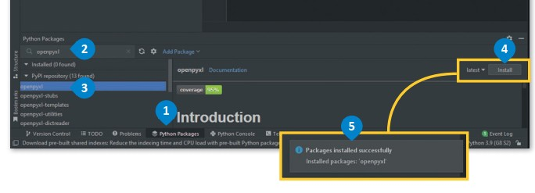
ب- اكتب نتيجة تطبيق الخطوات :

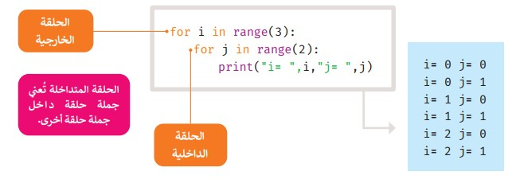
ج- اكتب نوع الحلقة :
انتهت الاسئلة

............
............
اختبار مقرر: المهارات الرقمية
الصف: ثاني متوسط
زمن الاختبار: ساعة واحدة
الدرجة النهائية : 25

اختبار نهاية الفصل الدراسي الثاني لمقرر المهارات الرقمية (الجانب العملي)
للصف (ثاني متوسط انتساب) ( الدور الأول ) للعام الدراسي 1445هـ
اسم الطالبة : ................................................. رقم الجلوس : ....................................
كتابة:

اسم المدققة

اسم المراجعة

اسم المصححة
رقماً:
رقماً:
تحويل 40
الدرجة 25

10
السؤال الأول :
- رتبي أولويات العمليات الحسابية :
اجراء عمليات الضرب والقسمة | اجراء العمليات الموجودة بين قوسين | اجراء عمليات الجمع والطرح | اجراء العمليات التي تحتوي على أسس

- اكتبي رموز العمليات الحسابية في اكسل:
الضرب | القسمة | الجمع | الطرح | الاس | النسبة المئوية

اقلبي الصفحة <<<

5
السؤال الثاني : اكتبي نتيجة الخطوات التالية في إكسل :
حساب الصيغة باستخدام مَراجع الخلية | حساب الصيغة باستخدام الأرقام | التعامل مع النسب المئوية | حساب  القوى | استخدام دالة الوسط(MID)
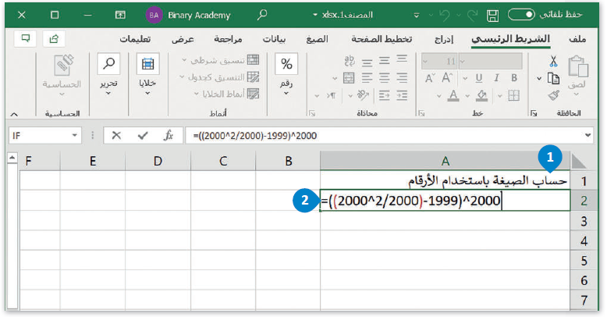

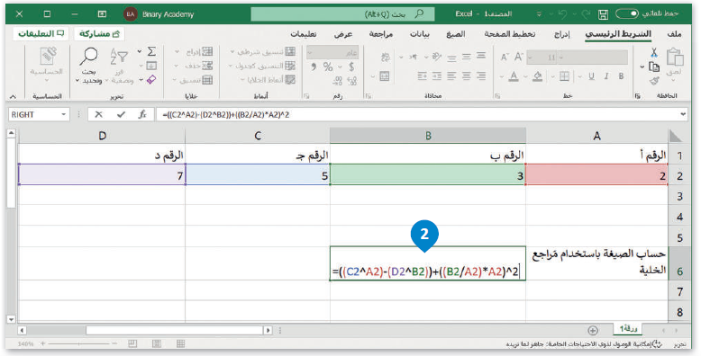

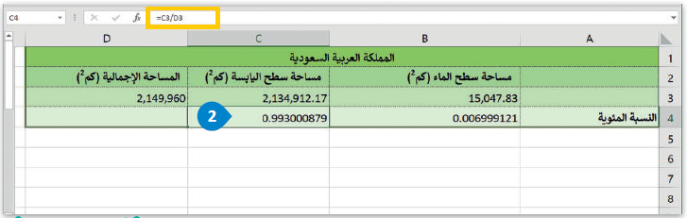

اقلبي الصفحة <<<

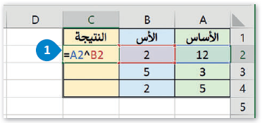


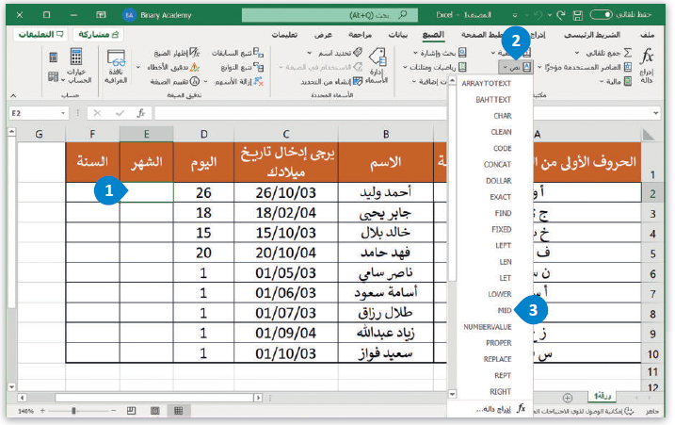

10
السؤال الثالث : اكتبي مخرجات البرامج التالية بلغة بايثون :
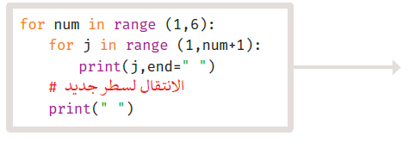

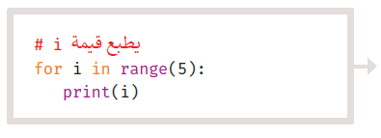

اقلبي الصفحة <<<
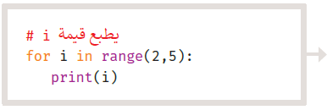

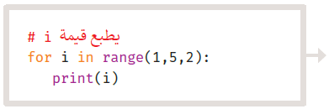

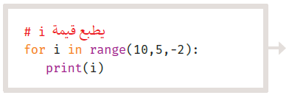

انتهت الأسئلة ,,, بالتوفيق غاليتي
معلمة المادة : مديرة المدرسة :
25

استمارة الاختبار (النهائي العملي) في مادة المهارات الرقمية للصف الثاني المتوسط الفصل الدراسي الثاني للعام الدراسي 1444هـ
اسم الطالبة: ................................................................................................................................................................. الصف: ( 2/ .................................................)

السؤال الأول:
أجرت المدرسة بعض الأبحاث لمعرفة المادة المفضلة لدى الطلبة، في الاستبيان أدناه يمكنك رؤية عدد الأصوات لكل مادة.
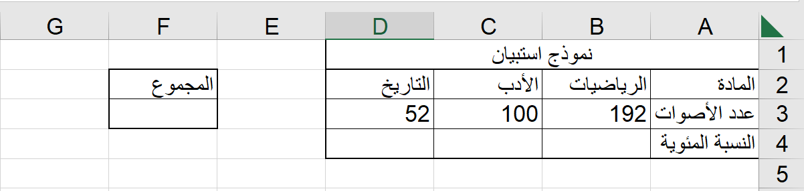
م | المعايير | الدرجة | الدرجة المستحقة | ملاحظات
 | قومي بفتح برنامج مايكروسوفت إكسل Excel | 2
 | اكتبي النص والأرقام كما هو موضح | 3
 | احسبي مجموع الأصوات | 1
 | احسبي النسبة المئوية الممنوحة لكل مادة | 2
 | نسقي الخلايا من B4 إلى D4 كنسب مئوية | 1
 | المجموع | 9

السؤال الثاني:
م | المعايير | الدرجة | الدرجة المستحقة | ملاحظات
 | قومي بفتح تطبيق Thonny | 2
اكتبي المقطع البرمجي الذي يطبع النمط التالي:
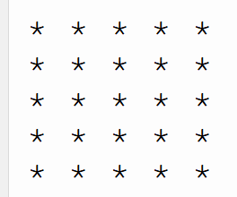

 | استخدام حلقة خارجية | 2
 | استخدام حلقة داخلية | 2
 | ضبط المسافات البادئة | 2
 | ضبط المسافات بين السطور | 2
 | تشغيل البرنامج | 2
 | المجموع | 12
4

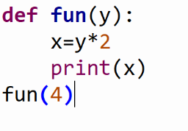
السؤال الثالث:
استخرجي ما يلي من خلال المقطع البرمجي الذي أمامك:
- اسم الدالة: ....................................................................
- المعاملات: ....................................................................
- الوسائط: ....................................................................
- مخرجات البرنامج: ....................................................................
المادة: المهارات الرقمية
الصف: ثاني متوسط
الزمن: ساعة واحدة
عدد الصفحات: صفحتان
معلمة المادة: .......

الاختبار النهائي لمادة المهارات الرقمية (العملي)
للصف (الثاني المتوسط) الفصل (الثاني) الدور (الأول) لعام 1445 هـ
اسم الطالبة: الصف:

السؤال | الدرجة رقماً | الدرجة كتابة | المصححة
س1
س2

25

السؤال الأول:

11

أ- ضعي علامة ( ) أو ( x ) أمام كل فقرة مما يلي:
1: في بايثون تنهي عبارة الإيقاف break الحلقة التي تحتوي عليها. ( )
2: يعد مرجع الخلية عنوان للخلية ويحدد موقعها. ( )
3: في اكسل تستبدل دالة التبديل SUBSTITUTE جزءًا من النص في الخلية. ( )
4: يمكنك استخدام دالة اليسار والوسط واليمين في اكسل لاستخراج جزء من سلسلة نصية. ( )

ب-حددي معنى رسائل الخطأ التالية بوضع الرقم في المكان المناسب:

1 | #### |  |  | تظهر الرسالة عندما تحاول القسمة على 0
2 | #DIV/0! |  |  | تظهر الرسالة عندما يكون المرجع غير صالح
3 | #REF! |  |  | تظهر الرسالة عندما تكون النص الذي تكتبه أكبر من الخلية

أولويات العمليات الحسابية
1
- عمليات الضرب والقسمة
2
3
4
ج-رتبي أولويات العمليات الحسابية في الجدول التالي:
- عمليات الجمع والطرح
- العمليات الموجودة بين القوسين
- العمليات التي تحتوي على أسس
- عمليات الضرب والقسمة

السؤال الثاني:

14

أ-اختاري الإجابة الصحيحة:
1 | لتعريف دالة جديدة في بايثون نستخدم الكلمة الأساسية: | 2 | هي مجموعة من الأوامر التي يتم تجميعها في مكان واحد وإعطائها اسماً ، ويتم تنفيذها من خلال استدعائها:
أ | for | أ | الوسائط
ب | input | ب | المتغيرات
ج | dev | ج | الدالة
3 | أي من رموز العمليات الحسابية الأساسية في اكسل هو رمز الأس: | 4 | هي حلقة تستخدم في بايثون لتكرار مجموعة من الأوامر لعدد محدد من المرات:
أ | ^ | أ | for
ب | * | ب | print
ج | - | ج | while
5 | يمكن انشاء مرجع مطلق في اكسل لا يتغير عند نسخه باستخدام علامة: | 6 | في بايثون تستخدم عبارة الإرجاع Return statement لـ:
أ | % | أ | لطباعة متغيرات الدالة
ب | $ | ب | لإنهاء تنفيذ استدعاء الدالة
ج | @ | ج | لإدخال متغيرات الدالة

ب-كم مرة سينَفذ أمر الطباعة (Print()) ؟
اختاري الإجابة الصحيحة
1 | 2
for i in range(0,5,3)  Print (i) | i=5  While i >1:  Print(i)  i=i-1
- لن ينفذ ؛ لأن تنسيق الأوامر غير صحيح  - ينفذ مرتان  - ينفذ 3 مرات | - ينفذ 5 مرات  - عدد المرات غير معروف  - ينفذ 4 مرات

انتهت الأسئلة
دعواتي لكن بالتوفيق والسداد

